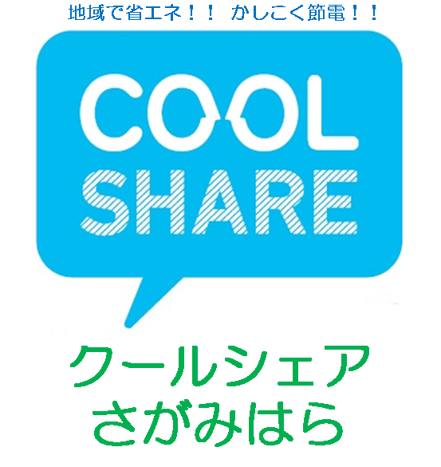
クールシェアさがみはら
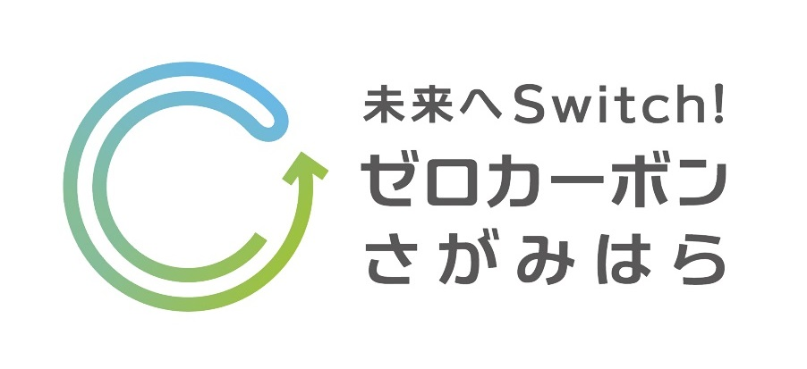
参加登録申込書
（申込期限：令和７年９月30日まで）
申込先
相模原市環境経済局環境部ゼロカーボン推進課
FAX：042-769-4445
Email：kankyouseisaku@city.sagamihara.kanagawa.jp

記入日： 年 月 日
施設・団体名
代表者役職・氏名
業種
所在地 | 〒  相模原市
担当者所属・氏名
電話番号・FAX番号 | （担当者連絡用）電話番号 | FAX
営業時間・休業日
ホームページアドレス | http://
Ｅメールアドレス
クールシェア  店舗･施設内実施場所 | 例）レストスペース（店舗１階）
施設区分 | □（１）屋内施設（無料）  □（２）屋内施設（有料）
指定暑熱避難施設  （クーリングシェルター）について | 指定する 指定しない
備考（伝達事項等） | 毎年のクールシェア継続実施の自動更新を希望されない場合はこちらにお書きください。
お問い合わせ先：相模原市ゼロカーボン推進課
（電話 042-769-8240）

